粤教沪科版八年级物理上册《5.1物体的质量》导学案

【教学目标】
一、目标与技能
⒈知道质量的初步概念及其单位，会进行常用单位的换算。
⒉认识质量是不随物体的形状、状态及所处的空间位置变化而变化。
⒊初步了解托盘天平的结构。
二、方法与过程
⒈通过对质量单位大小的感性认识，培养估测能力。
⒉通过实验、观察认识到质量是物体的一个基本属性。
三、情感态度与价值
在使用操作天平的过程中，培养学生良好的习惯和科学素养
【教学重难点】
重点：质量的概念和质量的单位及其单位间的换算。
难点：质量是物体的一个基本属性。
【导学过程】
【创设情景，引入新课】
将下列物体进行分类：小铁钉、玻璃窗、大铁锤、玻璃瓶，其中 分为一类， 分为另一类。你这样分类的理由是 。
【自主预习案】
请同学们阅读课本内容，独立思考后完成下列问题：
1、铁钉是由 组成的，铁锁也是由 组成的，但铁钉和铁锁所含有的 的多少不一样，在物理学上，把物体中所含 的多少叫做物体的质量。通常用字母 表示。
2、质量的国际单位： ，符号： ，常用单位还有 、
和 。
3、170mg= g= kg = t
4、看课本小资料，一些物体的质量，构建具体的质量量级观念。
一只鸡的质量约是2000 一位中学生的质量约是60
一头大象的质量：10______； 一根火柴的质量：70______．
5、质量是物质的一种属性，它不随物体的 、 、 、
的改变而变化。
【课堂探究案】
活动一：质量的概念和单位
阅读课文Ｐ108文字内容，完成下列问题
1.“物体”、“物质”、“质量”是三个不同的概念，例如：铝合金窗户是 ，它们是由铝合金做成的，铝合金是 ；不同的窗户所用铝合金的多少不同，则是指它们的 不同。
2、.完成下列单位换算
（1）4.5×10⁵mg= kg= g
（2）80g= kg= mg
3、.给下列物体的质量填上合适的单位
（1）一名中学生的质量大约是45 ，
（2）一个乒乓球的质量大约是8 ，
（3）一头大象的质量大约是5.8 ，
（4）物理课本的质量大约是320 。
活动一、探究质量是物体的一种性质
1.用天平称出一个空塑料瓶的质量为m₁= ，再将瓶子剪碎称出其质量m₂= 。
2.用天平称出一小杯水和一小匙食盐的总质量m₁= ,将盐溶于水中称出盐水的质量m₂= 。
分析归纳：质量不随物体的 、 、 的改变而改变。
活动二：质量的测量
在日常生活中，你知道哪些测量物体质量的工具？
如 、 、 、 等。
2.如果要称量你自己的质量应该用 较合适。
活动三:天平的使用
观察课文上的天平，认识它的构造，主要包括： 、 、 、 、 、 等。
2.使用天平时，应将天平放在 桌面上，并将游码移到标尺左端的 处。
3.调节天平两端的 ，当指针指在分度盘的 时，表明天平平衡了。如果指针向左偏，则应将平衡螺母向 旋动。
4.称量时，应将被测物体放在天平的 盘中，向 盘中加减砝码，并移动游码，直到天平平衡。
5.被测物体的质量等于 。
6、托盘天平的正确使用小结
正确使用天平方法
把调平放在水平台上，
把游码放在标尺左端的零刻线处，
调节横梁左端的平衡螺母，使指针指在分度盘的中线处（此时横梁平衡）

（1）（测量前）
. 调平

（调平时如果指针左偏，平衡螺母向______调。）
把被测物体放在左盘，
用镊子向右盘加减砝码，并适当调节游码在标尺上的位置，直到天平恢复平衡。
（2）称量

（ 注意：加砝码时应先大后小）

右盘中砝码的总质量
加上游码在标尺上所对的刻度值就等于被测物体的质量。
（3）读数

（向右移动游码相当于向右盘加小砝码，）（游码所对刻线指的是游码左端）
调平时，调节_______________
称量时，不允许调节平衡螺母（为什么？），靠加减砝码和移动游码使天平恢复平衡。

*测量前和测量时调节天平平衡的区别
使用天平的注意事项：
（1）、被测物体的质量不能超过它的“称量”（为什么？）（了解什么是感量）
（2）、用镊子加减砝码时要轻拿轻放（为什么？），不能用手接触砝码，不能把砝码弄湿弄脏，用后及时放回砝码盒。（以免砝码锈蚀）
（3）、不能把化学药品和潮湿的物体直接放到天平的托盘中。
（4）、保持天平清洁、干燥。
（5）、学生天平要先调底座水平，（每次使用前都要调平。）
活动四:用天平称物体的质量
用天平称出橡皮擦的质量
用天平称出铅笔的质量
用天平称出一瓶水的质量
（1）先称出 的质量，记为m₁；（2）向瓶中装满水称出总质量，记为m₂；（3）则瓶中水的质量为m= 。

【当堂训练案】
一把铁勺的质量是50g，这句话的物理意义是：___________________________。
一把铁勺比一枚铁钉的质量的意思是说：一把铁勺比一枚铁钉____________。
在横线上填上适当的单位：
小明的爸爸的质量约75______，大象质量约6______，物理课本的质量约______，
一盒牛奶的质量约2.6______。
2008年6月3日，北京奥运圣火在湖南开始传递，“杂交水稻之父”袁隆平手举“祥云”火炬传递了第一棒。“祥云”火炬的质量是（ ）
A、985t B、985kg C、985g D、985mg
称量前要把天平放在_________台上。把游码置于标尺左端的_________处。调节_________，使横梁平衡。测量时把待测物体放在天平_______盘中。用_______向______盘中添加砝码。并调节_________，直到横梁恢复_________。
待测物体的质量等于右盘中_________的总质量加上游码在标尺上所对的_________。
6、小明同学在用天平测物体的质量的实验中，首先取来托盘天平放在水平桌面上，发现如图甲所示的情况：
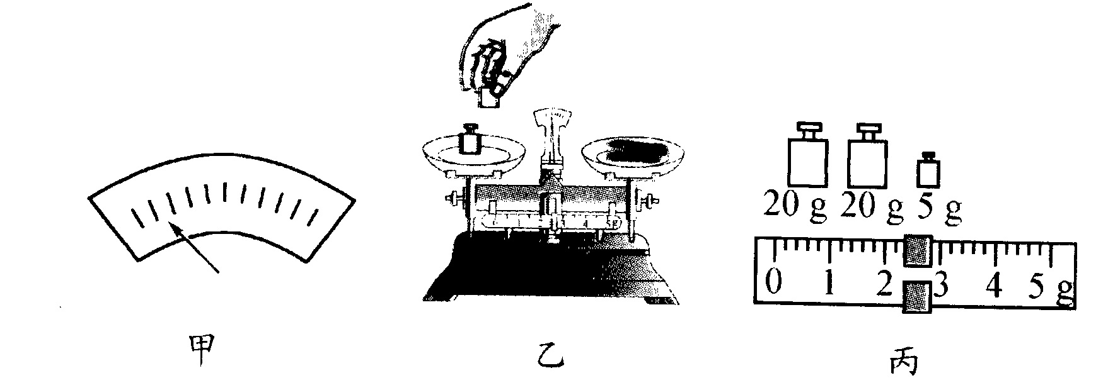

（1）他应采取的措施是____________________________。

（2）天平调节平衡后，小明按如图乙所示的方法来称量物体的质量，他操作时犯的两个错误是：①_________________________ ② _______________________________
（3）改正错误后在称量过程中，又出现了如图甲所示的情况，他应______________。
（4）天平再次平衡后，所用砝码和游码位置如图丙所示，他所称物体的质量是___________ g。

